PHIẾU HỌC TẬP C# [02] - CÁC CẤU TRÚC ĐIỀU KHIỂN VÀ
VÒNG LẶP
Họ và tên: Trần Dương Nguyên

Lớp: CNTT 18-09

Video đã xem (Link): https://youtu.be/NYCRZWPs8_w?si=RlMZwt18SK0sjRB8

1. Kiến thức cốt lõi (Các cú pháp quan trọng)
Sau khi xem video, hãy hoàn thành bảng sau:

Cấu trúc | Cú pháp C# | Mục đích | Ví dụ
if...else | if (điều kiện) { ... } else { ... } | Thực hiện các khối lệnh khác nhau dựa trên một điều kiện logic đúng/sai. | if (age >= 18) { Console.WriteLine("Đủ tuổi."); } else { Console.WriteLine("Chưa đủ."); }
switch | switch (biến) { case:  break; } | So sánh một biến với nhiều giá trị cố định và thực thi khối lệnh tương ứng. | switch (day) { case 1: Console.WriteLine("Chủ nhật"); break; case 2: Console.WriteLine("Thứ hai"); break; default: Console.WriteLine("Không hợp lệ"); break; }
for | for (int i = 0; i < n; i++) { } | Lặp lại một khối lệnh một số lần xác định trước (biết trước số vòng lặp). | for (int i = 0; i < 5; i++) { Console.WriteLine("Lần lặp: " + i); }
while | while (điều kiện) { } | Lặp lại một khối lệnh khi điều kiện vẫn còn đúng (kiểm tra điều kiện trước khi lặp). | int i = 0; while (i < 5) { Console.WriteLine(i); i++; }
do...while | do { } while (điều kiện); | Lặp lại một khối lệnh ít nhất một lần, sau đó tiếp tục nếu điều kiện còn đúng (kiểm tra điều kiện sau khi lặp). | int i = 0; do { Console.WriteLine(i); i++; } while (i < 5);

2. Ví dụ thực hành (Bắt buộc)
Kịch bản: Bạn sẽ tạo một chương trình quản lý điểm sinh viên đơn giản sử dụng if/else và vòng lặp.

Code Khởi đầu (Starter Code):

using System;

class Program

{

static void Main()

{

Console.WriteLine("=== Chương trình Xếp loại Sinh viên ===\n");

// TODO 1: Khai báo biến thông tin sinh viên

// string hoVaTen = "Nguyễn Văn A"; (Thay bằng tên của bạn)

// double diem = 7.5; (Thay bằng điểm của bạn)

// TODO 2: In ra thông tin sinh viên

// Console.WriteLine($"Họ tên: {hoVaTen}");

// Console.WriteLine($"Điểm: {diem}\n");

// TODO 3: Viết cấu trúc if/else if/else để xếp loại

// Tiêu chí:

// - Nếu điểm >= 8.5 => "Giỏi"

// - Nếu điểm >= 7.0 => "Khá"

// - Nếu điểm >= 5.5 => "Trung bình"

// - Nếu điểm < 5.5 => "Yếu"

// (Viết code của bạn tại đây)

// TODO 4: Viết vòng lặp for để in ra bảng điểm của 3 sinh viên

// Gợi ý: Tạo 2 mảng lưu tên và điểm, rồi dùng for để duyệt

string[] tenSV = { "Nguyễn Văn A", "Trần Thị B", "Lê Văn C" };

double[] diemSV = { 8.5, 7.2, 5.8 };

Console.WriteLine("\n=== Bảng Điểm ===");

for (int i = 0; i < tenSV.Length; i++)

{

// TODO 5: In ra tên, điểm và xếp loại của từng sinh viên

// (Viết code của bạn tại đây)

}

// TODO 6: (Tùy chọn) Dùng while loop để tính tổng điểm

// Gợi ý: Duyệt mảng diemSV và cộng tất cả lại

double tongDiem = 0;

int j = 0;

while (j < diemSV.Length)

{

// (Viết code của bạn tại đây)
j++;

}

Console.WriteLine($"\nTổng điểm: {tongDiem}");

Console.WriteLine($"Điểm trung bình: {tongDiem / diemSV.Length:F2}");

}

}

3. Yêu cầu Bằng chứng (Proof of Work)
- Code đã hoàn thiện: Dán toàn bộ code của file Program.cs.

using System;

class Program

{

static void Main()

{

Console.WriteLine("=== Chương trình Xếp loại Sinh viên ===\n");

// TODO 1: Khai báo biến thông tin sinh viên

// string hoVaTen = "Nguyễn Văn A"; (Thay bằng tên của bạn)

// double diem = 7.5; (Thay bằng điểm của bạn)

// TODO 2: In ra thông tin sinh viên

// Console.WriteLine($"Họ tên: {hoVaTen}");

// Console.WriteLine($"Điểm: {diem}\n");

// TODO 3: Viết cấu trúc if/else if/else để xếp loại

// Tiêu chí:

// - Nếu điểm >= 8.5 => "Giỏi"

// - Nếu điểm >= 7.0 => "Khá"

// - Nếu điểm >= 5.5 => "Trung bình"

// - Nếu điểm < 5.5 => "Yếu"

// (Viết code của bạn tại đây)

// TODO 4: Viết vòng lặp for để in ra bảng điểm của 3 sinh viên

// Gợi ý: Tạo 2 mảng lưu tên và điểm, rồi dùng for để duyệt

string[] tenSV = { "Nguyễn Văn A", "Trần Thị B", "Lê Văn C" };

double[] diemSV = { 8.5, 7.2, 5.8 };

Console.WriteLine("\n=== Bảng Điểm ===");

for (int i = 0; i < tenSV.Length; i++)

{

// TODO 5: In ra tên, điểm và xếp loại của từng sinh viên

// (Viết code của bạn tại đây)

}

// TODO 6: (Tùy chọn) Dùng while loop để tính tổng điểm

// Gợi ý: Duyệt mảng diemSV và cộng tất cả lại

double tongDiem = 0;

int j = 0;

while (j < diemSV.Length)

{

// (Viết code của bạn tại đây)
j++;

}

Console.WriteLine($"\nTổng điểm: {tongDiem}");

Console.WriteLine($"Điểm trung bình: {tongDiem / diemSV.Length:F2}");

}

}

- Ảnh chụp màn hình Kết quả: Chạy chương trình và chụp ảnh output.

(Dán ảnh chụp màn hình của bạn vào đây. Kết quả phải hiển thị:
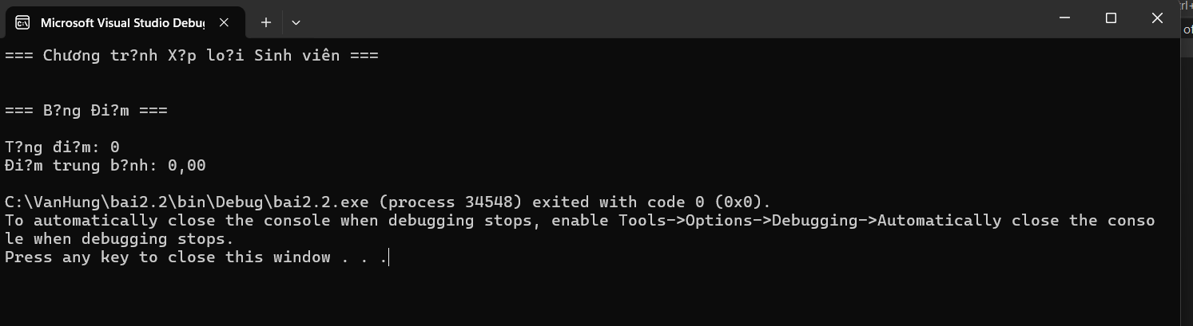

  - Thông tin sinh viên (Họ tên, điểm)
  - Xếp loại của sinh viên
  - Bảng điểm của 3 sinh viên - Tổng điểm và điểm trung bình)

4. Câu hỏi Phản biện (Bắt buộc)
Một điều tôi chưa hiểu rõ hoặc muốn hỏi thêm:

(Ví dụ: "Sự khác biệt giữa for và while là gì? Khi nào dùng cái nào?", "Tại sao cần mảng? Nó dùng để làm gì?")

- Sự khác nhau giữa vòng lặp for và while là gì? Khi nào nên dùng for và khi nào dùng while?
- Tại sao phải dùng mảng (array) để lưu danh sách tên và điểm sinh viên? Nếu không dùng mảng thì chương trình gặp hạn chế gì

